**MIÉRCOLES 22 DE ABRIL 4° A, B, C**

**CIENCIAS SOCIALES**

**EL MAPA DE ARGENTINA**

1. TE INVITO A VER UN VIDEO SOBRE EL MAPA DE NUESTRO PAÍS.

“EL MAPA DE ARGENTINA”

<https://www.youtube.com/watch?v=lkB8qutiuPU>

TOMA DE NOTAS.( Cómo ya lo hiciste en el cole y en otras tareas)

1. TE PIDO QUE LEAS LA INFORMACIÓN QUE TE BRINDO EN LOS CUADROS Y QUE LUEGO TRABAJES CON ELLAS.

(Te facilito un mapa para que puedas visualizar mejor lo que estás leyendo)

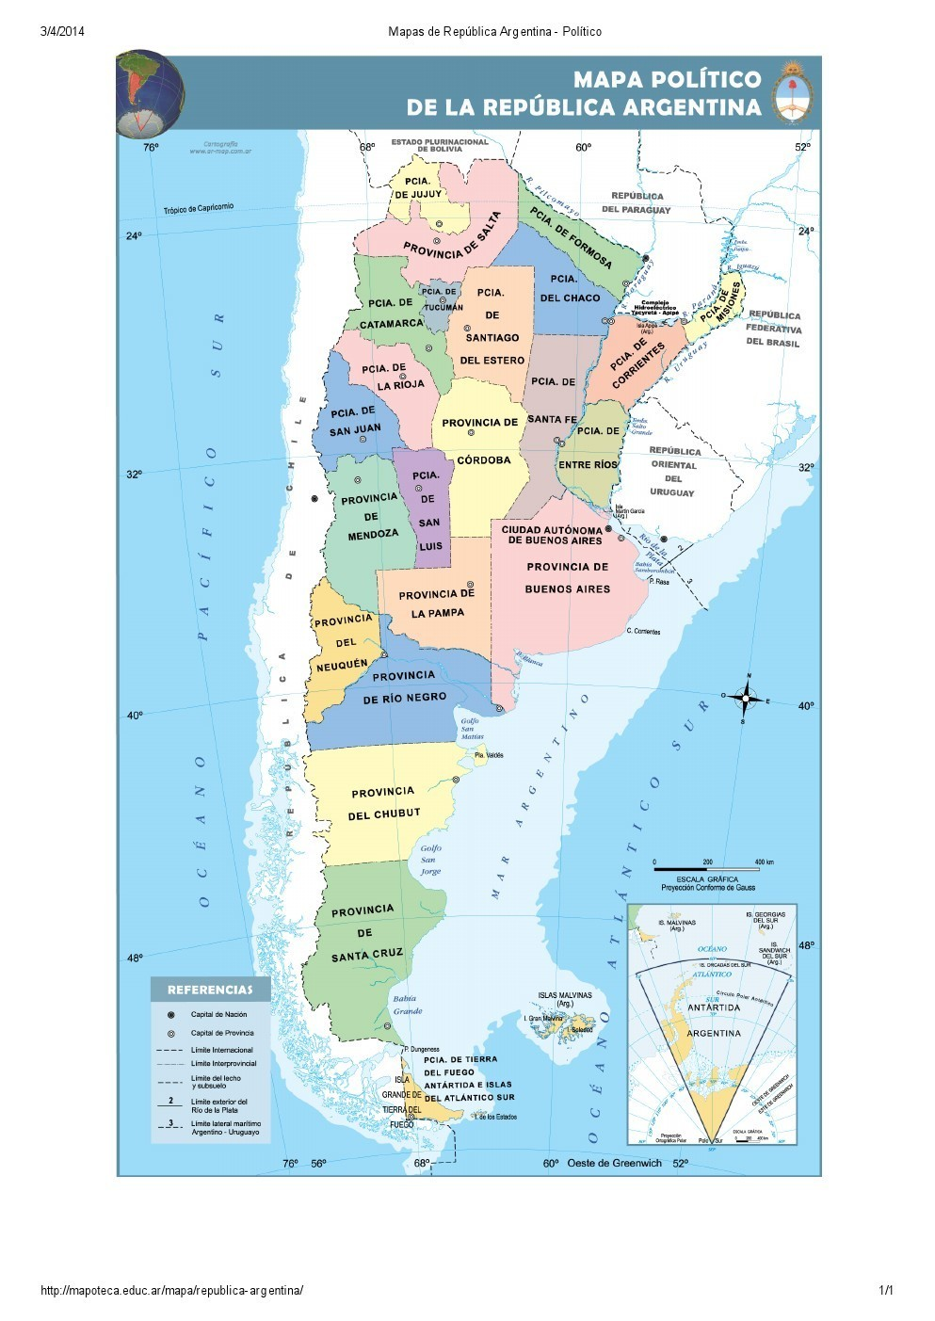

UNIENDO CON FLECHAS.

La Argentina está formada por 23 provincias, cada una con su capital, y la Ciudad Autónoma de Buenos Aires que es la capital de todo el país.

Alrededor de nuestro país se encuentran otros países vecinos o **limítrofes.**

Son cinco: Uruguay, Brasil, Bolivia; Paraguay y Chile.

Todos los mapas tienen los puntos cardinales, dibujados en la Rosa de los vientos y un cuadro llamado de referencia que contiene signos que indican límites nacionales, internacionales, capitales de provincias y capital nacional, entre otros.

Algunas provincias tienen costas sobre el Océano Atlántico Sur. La parte de este océano que nos pertenece, porque está cerca de nuestro territorio, se denomina Mar Argentino, allí se encuentran las Islas Malvinas.

Nuestro mapa es bicontinental, ocupa dos porciones del planeta, ocupa dos continentes, parte de América del Sur y parte del continente Antártico.

1. **LUEGO DE LEER Y DE OBSERVAR EL MAPA NUMERÁ LA ORACIONES DE LA DERECHA DE MANERA DE RELACIONARLAS CON LA DE LA IZQUIERDA COLOCANDO EL MISMO NÚNERO.**

SU ORGANIZACIÓN FEDERAL (división de nuestro país) * 1 * CIUDAD AUTÓNOMA DE BS. AS. (CABA)

LA ARGENTINA LIMITA CON * 2 * OCUPA PARTE DE AMÉRICA DEL SUR Y DE LA

ANTÁRTIDA.

LA CAPITAL FEDERAL * 3 * ROSA DE LOS VIENTOS

ES BICONTINENTAL * 4 * CONFORMADA POR 23 PROVINCIAS.

ES NUESTRA PARTE DEL OCÉANO ATLÁNTICO * 5 * MAR ARGENTINO

ES UN DIBUJO CON PUNTOS CARDINALES * 6 *MALVINAS

UNAS DE LAS ISLAS QUE SE ENCUENTRAN EN EL MAR * 7

ARGENTINO, ENTRE OTRAS. * BOLIVIA, BRASIL, CHILE, URUGUAY,

PARAGUAY.